Todos los comandos

preguntas que nos debemos plantear

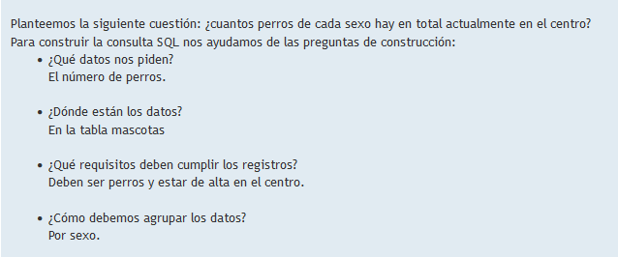

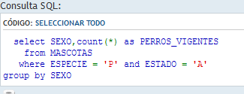

select

* select all = predeterminado
* select distinct = no muestra los registro exactamente iguales

distinct

permite eliminar las filas redundantes de un resultado sql

En general pondremos la palabra clave DISTINCT delante de la lista de campos de la cláusula SELECT para eliminar las filas de resultados duplicadas o redundantes.

from

where

especifica la condicion de filtro de las filas devueltas

devuelve subconjuntos de los registros



campo: seccion

operador comparacion: =

dato: cera.. // los datos de tipo texto = entrecomillados

group by

caso especial de agrupacion. totalizas lo datos de una tabla dentro de un solo y unico grupo de ahí que solo devuelvan una fila.

¿no sería más razonable construir una sola consulta SQL que en lugar de devolver una sola fila con el total de un solo grupo, devolviese varias filas, una por cada grupo, donde cada fila exprese el total de su grupo?

En general, cuando acompañamos uno o más campos de tabla con funciones de totalización, estos campos deberán formar parte de la cláusula GROUP BY.

Pero si un campo aparece en la clausula SELECT junto con funciones de totalización, entonces debemos forzosamente agrupar por ese campo, o lo que es lo mismo, debe formar parte de la clausula GROUP BY

having

order by

* x defecto: ASC (si no especificamos)

ordena los registros seleccionados en función de un campo



ASC. ascendiente

y dento de esa provincia en orden DESC los numhabitantes

Operatores comparativos

<, >, =, >=, <=

Menos que

Mayor que

<>, !=

Distinto de

# Operadores relacionales

between

entre. utilizado para especificar rangos de valores



se incluyen ambos valores que pones

like

cómo. utilizado para caracteres comodín

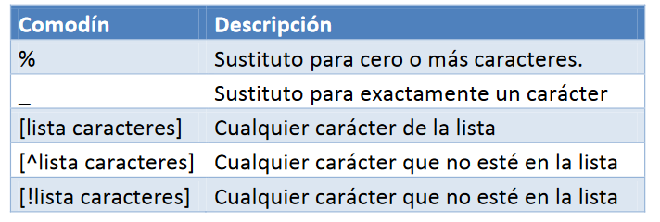

in

En. para especificar los registros de un campo en concreto

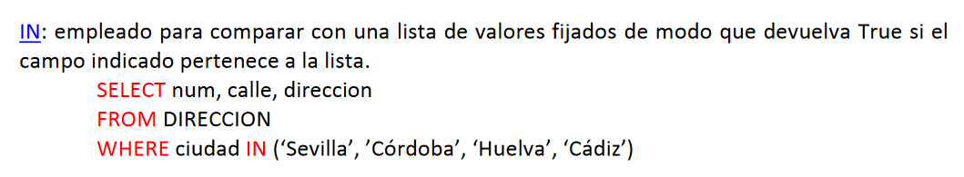

# and, or, not

cuando los utilizamos tenemos que repetir el campo del criterio



se pueden ir concatenando

orden preferencia: not, and, or





si queremos consultar 2 campos a la vez podemos pensar en utilizar este ya que se utilizaría de forma natural en el lenguaje normal, pero esto no es asi. cuando utilizamos el and tiene que cumplir a la vez los 2 criterios. si queremoshacer esta consulta utilizaremos el: or

not

negación lógica

Operadores aritméticos

contar numero de registros





# Calculos

avg media

round redondear

is null/is not null - devuelve las nulas o no nulas